**Задание 1.2. *Подготовка и проведение исследования в области образования (в контексте выполняемой магистерской диссертации)***

* **Обосновать актуальность и проблему исследования в рамках выполняемой магистерской диссертации.**

Интенсивный рост российской экономики порождает значительный спрос на квалифицированный персонал. Поэтому особое значение сейчас приобретает систематическое профессиональное обучение и переподготовка сотрудников на предприятиях и в организациях (корпоративное обучение) с применением современных эффективных средств обучения, к которым относятся Системы Дистанционного Обучения (СДО).

Под дистанционным обучением следует понимать такую организацию обучения, при которой обучаемый получает доступ к учебно-методическим материалам и консультациям преподавателя в любое время суток, семь дней в неделю и в том месте, где он находится. Актуальность использования дистанционного обучения в настоящее время уже не вызывает сомнений.

Применение дистанционного обучения дает целый ряд преимуществ, к которым обычно относят следующее:

— возможность комбинирования различных форм представления информации (текстовой, графической, анимации, видео, аудио);

— применение упражнений «обучения на собственном опыте (learning by doing);

— возможность адаптации курса к индивидуальным особенностям обучаемых;

— предоставление обучаемым права управлять размером и очередностью выдачи порций учебного материала;

— обеспечение технологической основы для гибкого взаимодействия между обучаемыми и преподавателями;

— эффективное обучение выполнению «механических» операции.

Дистанционное обучение работает там, где трудно организовать любое другое. Традиционно с его помощью на предприятиях решают вопросы массового обучения сотен сотрудников. Крупной корпорации дистанционное обучение позволяет организовать одновременную подготовку и переподготовку кадров во всех своих филиалах независимо от их удаленности от главного офиса.

Дистанционное обучение, как никакое другое, легко адаптируется к специфике деятельности конкретной организации и даже к уровню индивидуальной подготовленности каждого сотрудника. Система тестирования подскажет новому слушателю, с какого раздела ему стоит начать обучение. Если обновляется технология или версия курса, то систему можно быстро адаптировать к таким изменениям. Таким образом, дистанционное обучение позволяет избежать устаревания знаний и потери квалификации специалистов компании, что важно в условиях динамично меняющихся технологий.

В связи с распространением систем дистанционного обучения становится все более важной еще одна проблема: можно ли считать студента, прошедшего виртуальный курс, полноценным дипломированным специалистом. То есть достоин ли он, собственно, получения этого самого диплома. Например, можно ли допустить к работе диспетчера аэропорта, освоившего профессию исключительно с помощью электронных учебных курсов?

Окончательного ответа на подобные вопросы пока нет, но уже сейчас некоторые учебные центры считают возможной (по крайней мере, для некоторых специальностей) выдачу полноценного документа о высшем образовании человеку, обученному через Интернет.

Главной целью дистанционного обучения является развитие профессиональной компетентности специалистов, а также их переучивания, получение второго образования.

Итак, основными достоинствами дистанционного обучения являются: снижение стоимости обучения, существенное увеличение эффективности учебного процесса, массовость, постоянная актуальность, гибкое расписание.

* **Определить предмет исследования (в рамках выполняемой магистерской диссертации), его цель и задачи.**

Тема диссертации: «Корпоративная подготовка преподавателей высшей школы к использованию EdX в профессиональной деятельности».

**Предмет исследования** – электронный курс «Корпоративная подготовка преподавателей высшей школы к использованию EdX в профессиональной деятельности».

**Цель** – создание электронного курса «Корпоративная подготовка преподавателей высшей школы к использованию EdX в профессиональной деятельности».

Для реализации цели необходимо выполнить следующие **задачи**:

* исследовать научные и интернет-источники по теме;
* дать сравнительный анализ систем дистанционного обучения;
* провести исследование потребности в корпоративной подготовке преподавателей высшей школы к использованию системы EdX в профессиональной деятельности;
* разработать информационно-логическую модель электронного курса «Корпоративная подготовка преподавателей высшей школы к использованию EdX в профессиональной деятельности»;
* реализовать электронный курс «Корпоративная подготовка преподавателей высшей школы к использованию EdX в профессиональной деятельности».
* **Определить логику исследования в рамках выполняемой магистерской диссертации.**

Провести исследование потребности в корпоративной подготовке преподавателей высшей школы к использованию системы EdX в профессиональной деятельности.

Выбрать форму и инструмент сбора данных для проведения эксперимента (например, анкета, опрос, тестирование).

Составить вопросы для анкеты (опроса, теста).

Выбрать педагогический коллектив для проведения анкетирования, сбора данных.

Провести сбор данных.

Выбрать метод для обработки данных эксперимента.

Обработать данные эксперимента.

Подвести итоги эксперимента и сделать вывод.

Опубликовать итоги эксперимента.

* **Сформулировать обоснования принимаемых проектных решений в рамках выполняемой магистерской диссертации.**

 Open edX — это платформа с открытым исходным кодом, которая поддерживает курсы edX. Учреждения могут размещать свои собственные экземпляры Open edX и предлагать свои собственные курсы.  
Пользователи могут расширить платформу для создания учебных инструментов, которые точно отвечают их потребностям.

Пользователи: Образование, малый/средний/крупный бизнес  
Профиль компании: образование, для любого профиля.  
Установка: на собственный веб-сервер, облачный сервис.  
Распространение: бесплатно (Open Source).  
Локализация: поддерживает более 40 языков.

Сайт платформы “EdX” аналогичен их зарубежному конкуренту «Coursera». Платформа имеет аккаунты в социальных сетях, где слушатели курсов могут задавать вопросы и общаться. Кроме того, в разных городах по всему миру проводятся встречи, принять участие в которых могут все желающие. Форма проверки знаний: тесты (с выбором варианта ответа и с необходимостью письменно ответить на вопрос), финальный экзамен. Прохождение курсов бесплатное. На международном уровне стоит отметить удобство в использовании платформ Coursera и Edx.

«EdX» является совместным проектом между Массачусетским технологическим институтом (MIT) и Гарвардским университетом, предлагающим обучение в режиме онлайн для миллионов людей по всему миру. Образовательная платформа была основана в 2012 году и является некоммерческой организацией. Помимо стандартных тестирований и задач в качестве контрольной проверки знаний, внедрены интерактивные способы обучения - дискуссионные онлайн-группы, перекрестное оценивание, интернет-лаборатории

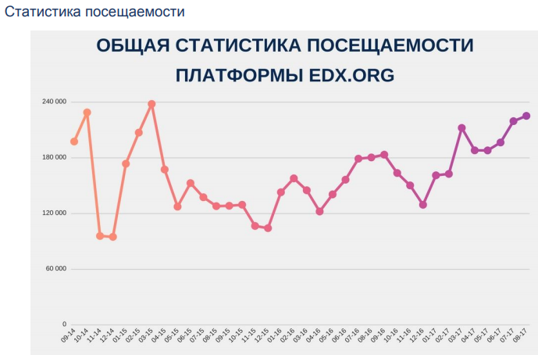

График трафика за последние несколько лет представляет собой медленно растущую скачкообразную кривую. Начиная с 2017 года заметен плавный прирост пользователей.

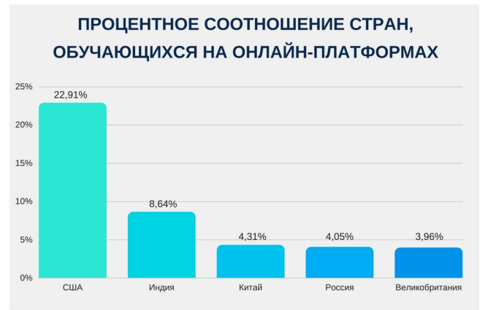

На 2017 год Россия занимает не последнее место в онлайн-обучении: мы входим в пятерку стран, которые используют онлайн-платформы для самообразования. Отставание от явных лидеров США и Индии достаточно существенное.

* **Выполнить описание постановки и выполнения эксперимента по проверке корректности и эффективности проектных решений в рамках выполняемой магистерской диссертации**

Провести исследование потребности в корпоративной подготовке преподавателей высшей школы к использованию системы EdX в профессиональной деятельности.

Составить вопросы для анкеты. Возможные варианты:

1. Ученая степень
2. Ученое звание
3. Преподаваемые дисциплины
4. Педагогический стаж в вузе
5. Используете ли в СДО в преподавании дисциплин?
6. Какие СДО используете?
7. Какие недостатки используемого СДО можете указать?
8. Используете ли систему EdX в преподавании?
9. Испытываете ли трудности в освоении EdX?
10. Нужен ли ресурс, позволяющий освоить работу с EdX?
11. Каким должен быть этот ресурс: электронным/виде методических рекомендаций/другое

Создать онлайн-анкету.

Провести анкетирование преподавателей кафедры КТиЭО РГПУ им. А.И. Герцена.